重压研磨式超微粉碎机的常见问题及处理方法
重压研磨式超微粉碎机凭借振动粉碎原理和全触屏操作系统，在中药、食品等行业的微粉碎作业中应用广泛。设备长期运行过程中，受操作、物料特性等因素影响，难免出现各类问题，以下是常见故障及对应处理方法，帮助用户快速排查恢复。
一、设备启动异常
按下启动按钮后设备无反应，首先检查电源是否正常通电，查看熔断器是否跳闸，若跳闸可尝试复位。若电源无问题，再检查传动系统，看皮带是否脱落、松动，电机是否有烧坏迹象。若是皮带问题，重新紧固或更换皮带；若电机损坏，需联系专业人员维修更换。
二、粉碎效果不佳

当出料颗粒粗细不均、产量下降时，多与研磨部件磨损有关。长期使用后，研磨轮、磨环等部件会逐渐磨损，导致研磨间隙变大。此时需停机检查部件磨损程度，及时更换磨损严重的研磨部件，恢复设备的研磨精度。同时，若物料湿度偏高或结块，也会影响粉碎效果，可提前对物料进行干燥处理，确保其符合进料要求。
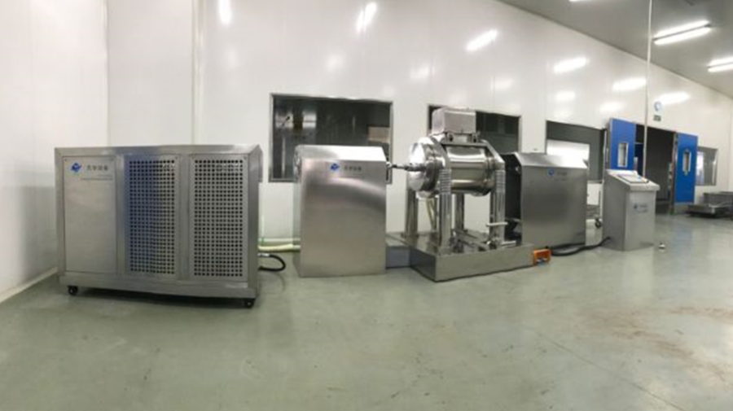
三、轴承过热

设备运行中轴承温度过高，先检查轴承座是否安装平整，电机转子与粉碎机转子是否同心，若存在高低不平或不同心情况，需停机调整校准，避免轴承承受额外负荷。另外，轴承内润滑油过多、过少或老化也会引发过热，定期检查润滑油量，及时添加或更换适配的润滑油，保证轴承润滑充足。
四、出料口堵塞

出料口堵塞多因物料过硬过大、进料量过多所致。发现堵塞后立即停机断电，清理粉碎室内的堵塞物料。若物料问题导致，后续需提前处理物料，减小尺寸、降低硬度；若进料过量，则适当减少单次进料量，调整工作间隔，给设备足够的处理时间。清理完成后，逐步增加进料量测试设备是否恢复正常。
五、电器部件异响

设备运行中电器部分发出异常响声，若接触器有沉重“嗡嗡”声，可能是设备负荷过大，需减少进料量降低负荷。若电盘内有“吱吱”或“噼啪”放电声，多为内部接触不良或击穿，应停机检查电器部件，修复或更换零件。若铁芯处有强烈噪声，可能是连接螺栓松动，及时紧固螺栓，确保硅钢片紧密贴合。
六、设备振动剧烈

设备运行时振动过大，先查看地脚螺栓是否松动，及时用扳手紧固，保证设备安装稳固。若螺栓无问题，检查研磨部件是否磨损不均或安装失衡，导致动平衡被打破。此时需停机重新校准安装部件，或更换磨损严重的零件，恢复设备的平稳运行状态。
日常维护是减少设备故障的关键，建议用户定期清洁设备内部残留物料，检查各部件的磨损和紧固情况，按照操作规程进行操作，从源头降低故障发生率，延长设备使用寿命。

